|  |
| --- |
| **Información Referencial** |

|  |  |  |  |
| --- | --- | --- | --- |
| **Proyecto** | Biblioteca IFTS11 | **Sistemas Origen** |  |
| **Frente** | BIBLIOTECA | **Área:** | BEDELIA |
| **Tipo** | EVOLUTIVO | **N° Ticket** |  |
| **Fecha Envío** | 20/11/2020 | **Fecha Aprobación** |  |
| **Código** |  | **Usuario Solicitante** |  |
| **Nombre** | Pantalla Dispositivos | | |
| **Fecha** | **Observaciones** | | **Autor** |
| 20/11/2020 | Versión inicial 1 – Creación documento | | Cano, Chamorro, Gómez, Sánchez Rey. |
|  |  | |  |
|  |  | |  |

|  |
| --- |
| **Información General** |

**Objetivo del Requerimiento**

El objetivo de este requerimiento será poder acceder como bedel o administrador poder otorgar préstamos de dispositivos, dar de baja un dispositivo o cargar un dispositivo nuevo y ver los dispositivos cargados en el sistema.

**Alcance del Reporte/Indicador**

* Visualizar los dispositivos cargados en el sistema, con el detalle de los datos de cada uno.
* Cargar un nuevo dispositivo en el sistema, así como también darlo de baja, dejando declarado el motivo.
* Otorgar préstamos de los dispositivos disponibles, siempre que el usuario solicitante esté en condiciones de tomarlo.

**Fuera de Alcance**

* El sistema no contará con imágenes de los dispositivos

**Descripción Funcional de la Solución**

**Pantalla :** **“PANTALLA DISPOSITIVOS”**

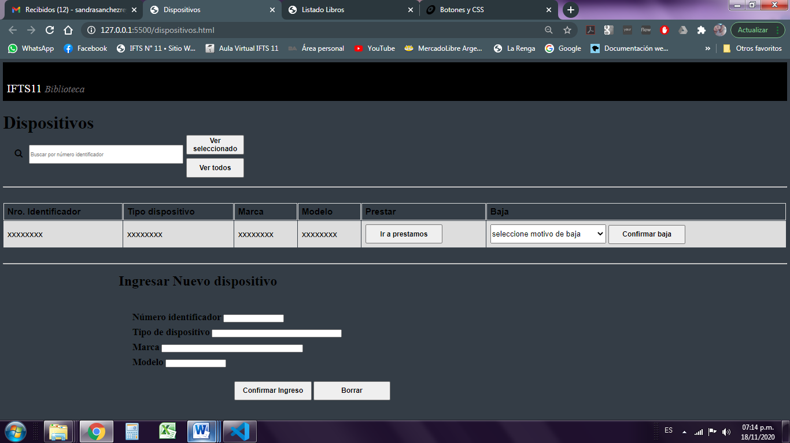

Detalle de campos:

|  |  |  |  |  |
| --- | --- | --- | --- | --- |
| Denominación en Pantalla | Descripción | ¿Obligatorio? | Tipo de Datos | Validaciones |
| IFTS 11 Biblioteca ver o modificar ficha | IFTS 11 Biblioteca ver o modificar ficha | SI | - | - |
| Dispositivos | Título de la pantalla | SI | Cadena de caracteres | - |
| Insignia de cruz | Botón para volver a pantalla N°2 | SI | - | - |
| Buscar | Barra de búsqueda de dispositivos | NO | Dato numérico | Ingreso mínimo de 1 número y máximo de 15 números. |
| Ver Seleccionado | Botón para acceder a dispositivo buscado | NO | - | Se validará que el numero ingresado corresponda a un número de dispositivo existente |
| Ver todos | Botón para acceder al listado de todos los dispositivos existentes | NO | - | - |
| Tabla | Tabla con datos del dispositivo seleccionado |  |  |  |
| Prestar | Botón que dirige a la pantalla para préstamo de dispositivos | - | - | AÚN SIN DESARROLLAR |
| Motivo Baja | Menú despegable con motivos de la baja | NO | Lista desplegable con motivo de la baja del dispositivo seleccionado. | - |
| Botón Baja | Botón para confirmar la baja del dispositivo seleccionado | NO | - | - |
| Ingresar nuevo dispositivo | Título del apartado Ingresar nuevo dispositivo | SI | Cadena de caracteres |  |
| Nro. Identificador | Nro. Identificador del dispositivo a ingresar | SI | Dato numérico | Mínimo de 1 dígitos. Se validará que no sea un nro. Identificador ya existente y continuo al último registrado |
| Tipo de Dispositivo | Detalle del tipo de dispositivo a ingresar | SI | Cadena de caracteres | Mínimo ingreso de 3 caracteres y máximo 15 caracteres |
| Marca | Marca del dispositivo a ingresar | SI | Cadena de caracteres | Mínimo ingreso de 3 caracteres y máximo 15 caracteres - |
| Modelo | Modelo del dispositivo a ingresar | SI | Dato Alfanumérico | Mínimo 3 datos y máximo 40 datos. |
| Botón Confirmar | Botón para confirmar el ingreso del dispositivo | SI | - | Validará que todos los campos del formulario estén completos |
| Botón Borrar | Botón para borrar datos cargados | NO | - | - |

Esta pantalla se abrirá luego de que el usuario Bedel o Administrativo, seleccione el botón **Dispositivos** del menú principal del sistema.

Esta pantalla tendrá un título que hace alusión a la pantalla ingresada, llamado **Dispositivos**, observando una barra de búsqueda en la parte superior, en la cual se podrá cargar el nro. Identificador del dispositivo a buscar, mediante el ingreso mínimo de 1 número a 15 números máximo que estarán representados todos los dispositivos del instituto (si se ingresa un dato numérico erróneo el sistema marcara en pantalla un mensaje de error, que dirá: “El número ingresado no corresponde con ningún dispositivo cargado en el sistema”.

Al lado de esta, se encontrarán dos botones, el botón **“Ver seleccionado”** y **“Ver todos”.**

El **Botón “Ver seleccionado”** cargará en la pantalla una tabla con los datos del dispositivo. Dichos datos serán, ubicados en las columnas de la tabla, Numero Identificador, Tipo de dispositivo, Marca y Modelo.

Luego estará el botón **“Ir a Prestamos”**, al hacer click abrirá una nueva pantalla para generar el préstamo (Proceso aún sin desarrollar) o si se quiere dar de baja el dispositivo, seleccionando el motivo en la lista desplegable (en reparación, obsoleto, daño irrecuperable, robo/pérdida) y confirmando dicha opción con el botón **“Confirmar baja”**, la cual llevará una nueva pantalla que se encuentra en desarrollo.

Por otra parte, el botón **“Ver todos”**, que se encuentra debajo del botón **“Ver seleccionado”**, cargará en la misma página la misma tabla, pero con todos los dispositivos existentes.

El apartado **“Ingresar Nuevo dispositivo”** será un formulario en el cual se deberán cargar los datos del dispositivo a ingresar. Primero se cargará el Nro. de identificación (mínimo un número y máximo 15), el sistema validará que el número ingresado no exista previamente y que corresponda al número inmediatamente posterior que el último ingresado, dicho número se dará de forma automática por parte del sistema. Al hacer clic sobre el apartado **Ingresar Nuevos dispositivo** o querer completar el sistema automáticamente detectará que se quiere completar ese campo y mostrará por pantalla un mensaje diciendo: “Si quiere ingresar un nuevo dispositivo marque SI”, y automáticamente se completará ese campo con las validaciones mencionadas con anterioridad, si marca la opción NO, automáticamente el sistema no marcara ningún tipo de número.

Además, se pedirá tipo de dispositivo, marca y modelo (todos estos datos se completarán mediante datos alfanuméricos, mínimo de 3 datos a ingresar y máximo 15).

Una vez que el sistema valide que todos los campos estén completos se podrá confirmar el ingreso haciendo clic en el botón **“Confirmar Ingreso”,** en el cual se guarda automáticamente en el sistema. Si se pulsa el botón “borrar”, los datos ingresados desaparecerán automáticamente.

Por otra parte, si el usuario quiere salir de esa pantalla en la parte superior de la derecha hay un botón con una X en la cual, si se marca dicho botón automáticamente, el sistema dirigirá al usuario a la pantalla anterior que corresponde al menú principal.